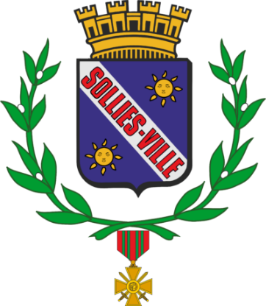

**Inscription CCAS**

**ANNEE 2025**

**Pour être informé des différentes activités organisées par le CCAS, je laisse mes cordonnées :**

Nom…………………………………. Prénom…………………………………………………………………………………………..

Adresse postale : ……………………………………………………………………….………………………………………………………….

Date de naissance :………………………………………………………………………………………………………………………………….

🕿 : ………………………………….. Courriel : ………………………………@.......................................................

Afin de répondre au mieux à vos attentes, merci de bien vouloir remplir ce questionnaire qui nous permettra de vous organiser diverses activités et sorties tout au long de l’année.

**Quelles activités aimeriez-vous que le CCAS organise ? :**

🗆 Atelier terre cuite 🗆 Atelier origami 🗆 Atelier sophrologie

🗆 Atelier puzzle 🗆 Atelier mémoire 🗆 Atelier activité physique adaptée

🗆 Atelier jeux de cartes 🗆 Sorties au marché de 🗆 Rencontres intergénérationnelles avec le

Solliès-Pont centre aéré

**N’hésitez pas à nous faire part de vos idées :**

..……………………………………………………………………………………………………………………………………………

..……………………………………………………………………………………………………………………………………………

..……………………………………………………………………………………………………………………………………………

Et pour de plus amples renseignements je n’hésite pas à contacter Madame FOUASSE Bénédicte au **04.94.13.80.30** ouVinciane **au 04.94.33.72.02**

***Les informations ainsi recueillies font l'objet d'un traitement informatique destiné à alimenter le registre nominatif prévu à l'article L121-6-1 du Code de l'Action Sociale et des Familles (CASF) afin de favoriser l'intervention des services sociaux et sanitaires, et notamment l'organisation d'un contact périodique, en cas de mise en œuvre du plan départemental d'alerte et d'urgence au profit des personnes âgées et handicapées en cas de risques exceptionnels.***

***Les destinataires des informations recueillies sont les agents du Centre Communal d'Action Sociale de la commune de Solliès-Ville chargés de la gestion du registre susmentionné, ainsi que les autorités et services chargés de la mise en œuvre du plan d'alerte et d'urgence susmentionné, et notamment de l'organisation et de la coordination des interventions à domicile pour la mise en œuvre de ce plan. Les données ainsi recueillies sont conservées jusqu'au décès de la personne concernée ou jusqu'à sa demande de radiation du registre nominatif (article R121-11 du CASF). Conformément à loi n°78-17 du 6 janvier 1978 modifiée relative à l'informatique, aux fichiers et aux libertés (articles 38 et suivants), vous disposez d'un droit d'accès, de rectification et de suppression des données vous concernant. Pour exercer ces droits ou pour toute question sur le traitement de vos données dans ce dispositif, vous pouvez contacter la mairie de Solliès-Ville par courrier – 9 rue du 6ème R.T.S- ou par téléphone au 04.94.13.80.30 ou par courriel*** [***contact@solliesville.fr***](mailto:contact@solliesville.fr) ***Consulter le site*** [***www.cnil.fr***](http://www.cnil.fr/) ***pour plus d’informations sur vos droits.***